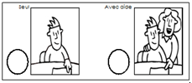
Compétence : Agir, s'exprimer, comprendre à travers les activités artistiques / Réaliser des compositions plastiques, seul ou en petit groupe, en choisissant et combinant des matériaux, en réinvestissant des techniques et des procédés.
Date :
Tu poses ta bande de papier sur le tapis de colle, le côté blanc regarde le plafond, tu trempes ton pinceau dans la colle, tu essuies ton pinceau sur le bord du pot, tu mets un peu de colle sur le côté blanc de ton morceau de papier puis tu poses ton papier sur ta feuille du côté blanc comme le modèle (John Himmelfarb).

